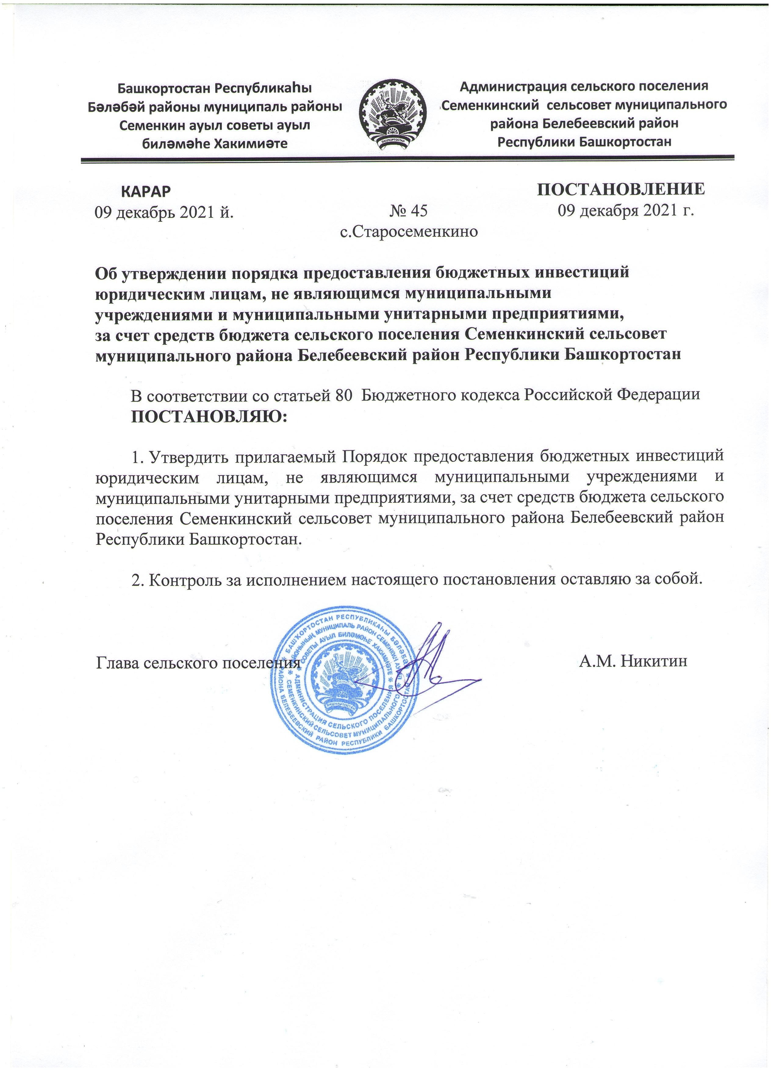

УТВЕРЖДЕН
постановлением Администрации сельского поселения Семенкинский сельсовет муниципального района
Белебеевский район
Республики Башкортостан
от 09 декабря 2021 года № 45

Порядок

предоставления бюджетных инвестиций юридическим лицам, не являющимся муниципальными учреждениями и муниципальными унитарными предприятиями, за счет средств бюджета сельского поселения Семенкинский сельсовет муниципального района Белебеевский район Республики Башкортостан

I. Общие положения

1. Настоящий Порядок устанавливает правила предоставления бюджетных инвестиций юридическим лицам, не являющимся муниципальными учреждениями и муниципальными унитарными предприятиями (далее - юридические лица), за счет средств бюджета сельского поселения Семенкинский сельсовет муниципального района Белебеевский район Республики Башкортостан.
2. Предоставление бюджетных инвестиций осуществляется при условии приобретения в собственность сельским поселением Семенкинский сельсовет муниципальным районом Белебеевский район Республики Башкортостан акций (долей) юридического лица при его создании или участия сельского поселения Семенкинский сельсовет муниципального района Белебеевский район Республики Башкортостан в дополнительной эмиссии акций, увеличении уставного капитала юридического лица за счет дополнительных вкладов его участников и вкладов третьих лиц.
3. Условия участия сельского поселения Семенкинский сельсовет муниципального района Белебеевский район Республики Башкортостан в уставном капитале юридического лица в виде предоставления бюджетных инвестиций регулируются Гражданским кодексом Российской Федерации, Федеральными законами «Об акционерных обществах» и «Об обществах с ограниченной ответственностью».
4. Права учредителя (участника) в уставном капитале юридического лица от имени сельского поселения Семенкинский сельсовет муниципального района Белебеевский район Республики Башкортостан осуществляет Администрация сельского поселения Семенкинский сельсовет муниципального района Белебеевский район Республики Башкортостан (далее - Администрация).
5. Финансовое обеспечение расходов бюджета сельского поселения Семенкинский сельсовет муниципального района Белебеевский район Республики Башкортостан по предоставлению бюджетных инвестиций осуществляется в пределах бюджетных ассигнований, лимитов бюджетных обязательств и предельных объемов финансирования, доведенных главному распорядителю бюджетных средств – Администрации, по соответствующему подразделу, целевой статье и виду расходов бюджетной классификации на соответствующий финансовый год.

II. Предоставление бюджетных инвестиций

6. Предоставление бюджетных инвестиций в размере и на цели, предусмотренные решением о местном бюджете, осуществляется при наличии обоснования экономической эффективности на основании постановления Администрации, проект которого подготавливается соответствующим структурным подразделением Администрации, в сфере компетенции которого находится экономическая деятельность соответствующего юридического лица, получателя бюджетной инвестиции.
7. Перечисление бюджетных инвестиций осуществляется на основании договора между Администрацией и юридическим лицом об участии сельского поселения Семенкинский сельсовет муниципального района Белебеевский район Республики Башкортостан в уставном капитале юридического лица в порядке и сроки, установленные решениями органов управления юридического лица, предусматривающими участие сельского поселения Семенкинский сельсовет муниципального района Белебеевский район Республики Башкортостан в уставном капитале юридического лица.

III. Требования к договорам, заключаемым в связи
с предоставлением бюджетных инвестиций

8. Администрацией подготавливается договор между сельским поселением Семенкинский сельсовет муниципального района Белебеевский район Республики Башкортостан и юридическим лицом об участии сельского поселения Семенкинский сельсовет муниципального района Белебеевский район Республики Башкортостан в уставном капитале юридического лица (далее - договор об участии).
9. Договор об участии оформляется в течение трех месяцев со дня вступления в силу решения о бюджете (внесения изменений в бюджет) сельского поселения Семенкинский сельсовет муниципального района Белебеевский район Республики Башкортостан, предусматривающего предоставление бюджетных инвестиций юридическим лицам.
10. В договоре об участии предусматриваются следующие положения:
а) целевое назначение бюджетных инвестиций, объем бюджетных инвестиций в соответствии с решением о бюджете (внесенными изменениями в бюджет) сельского поселения Семенкинский сельсовет муниципального района Белебеевский район Республики Башкортостан;
б) условия предоставления бюджетных инвестиций юридическому лицу;
в) право Администрации, органов муниципального финансового контроля сельского поселения Семенкинский сельсовет муниципального района Белебеевский район Республики Башкортостан на проведение проверок соблюдения юридическим лицом условий предоставления и целевого расходования бюджетных инвестиций;
г) обязанность юридического лица представить в Администрацию копии решений органов управления юридического лица о порядке и сроках участия сельского поселения Семенкинский сельсовет муниципального района Белебеевский район Республики Башкортостан в уставном капитале юридического лица;
д) ответственность юридического лица за неисполнение или ненадлежащее исполнение обязательств по договору об участии;
е) положение о запрете на приобретение юридическим лицом, получающим бюджетные инвестиции, за счет полученных средств иностранной валюты, за исключением операций, осуществляемых в соответствии с валютным законодательством Российской Федерации при закупке (поставке) высокотехнологичного импортного оборудования, сырья и комплектующих изделий, а также иных операций, связанных с достижением целей предоставления бюджетных инвестиций и определенных нормативными правовыми актами Администрации.
11. Отсутствие оформленных в установленном порядке договоров служит основанием для непредоставления бюджетных инвестиций.
12. Решения о предоставлении бюджетных инвестиций юридическим лицам в объекты капитального строительства, находящиеся в собственности указанных юридических лиц, и (или) на приобретение ими объектов недвижимого имущества либо в целях предоставления взноса в уставные (складочные) капиталы дочерних обществ указанных юридических лиц на осуществление капитальных вложений в объекты капитального строительства, находящиеся в собственности таких дочерних обществ, и (или) на приобретение такими дочерними обществами объектов недвижимого имущества из бюджета сельского поселения Семенкинский сельсовет муниципального района Белебеевский район Республики Башкортостан принимаются в форме муниципальных правовых актов Администрации.
В случае, если подготовка обоснования инвестиций для объекта капитального строительства в соответствии с законодательством Российской Федерации является обязательной, решения, указанные в настоящем пункте, в отношении таких объектов капитального строительства принимаются в том числе на основании подготовленного в установленном законодательством Российской Федерации порядке обоснования инвестиций и результатов его технологического и ценового аудита, а также утвержденного задания на проектирование.

